**RETROSPECTIVE**

## **1)Preparazione**

Esistono svariati metodi per condurre un Retrospective meeting, quello più tipico ed è quello che abbiamo usato prevede di tracciare su una lavagna, o su una superficie preparata appositamente, tre colonne.Visto i tempi in cui viviamo, abbiamo optato di usare un software online:

<https://ideaboardz.com/>

Come intestazione per la prima colonna abbiamo messo : Cosa è andato bene. Nella seconda colonna: Cosa si può migliorare. La terza colonna è riservata agli Action Point, ovvero ai punti su cui si decide di intervenire nel prossimo Sprint.

2)**Cos’è andato bene ?**

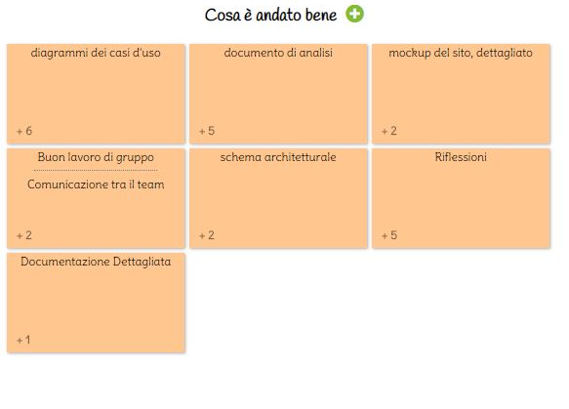

Il Retrospective meeting inizia con l’inserimento delle proprie osservazioni in maniera libera e obiettiva nei post-it .In questa fase si da intervallo di tempo (10 minuti), in cui ogni partecipante riflette in silenzio e inizia a inserire i post-it.

Come si può notare, tutto il team è stato abbastanza contento dell’attività svolte, sia proprie e sia degli altri membri.

Specialmente la comunicazione tra il team , ci si aiuta a vicenda per garantire uno stesso livello di conoscenza tra il team e una continua attività di produzione.

**3)Cosa può essere migliorato ?**

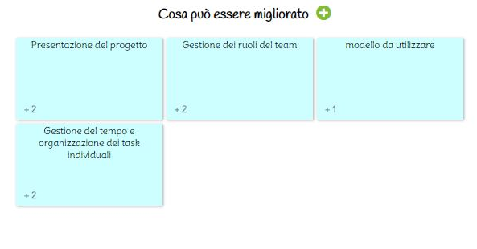

Come si può notare , abbiamo notato che, come in tutti i team di un progetto , abbiamo percepito della lacune da colmare o da sistemare.Il team si è sentito di giudicare questi punti , che secondo loro , sono punti importanti per la continuità del progetto.I punti che abbiamo considerato più critici sono:

1. Gestione del tempo e organizzazione dei task individuali.(Cercare di non perdere molto tempo e produrre di più).
2. Gestione dei ruoli del team.( Avere in modo chiaro ogni membro team che cosa deve fare.)

**4)Action Point**

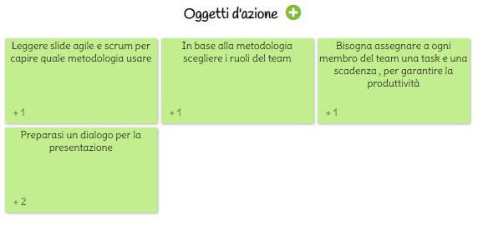

Solo a questo punto siamo arrivati alla terza e ultima colonna. Qui la procedura è stata la stessa: post-it per tutti, opinioni diverse, discussione,e sono saltati fuori questi post indicati sopra.

Dalla votazione il team ha deciso di cercare di presentarsi meglio con il cliente, cercando di essere più dettagliati e meno imprecisi, contiamo nel dimostrare la nostra professionalità e di garantire le tempistiche richieste dal cliente.

La seconda criticità che vogliamo assolutamente risolvere l’assegnazione dei ruoli e la metodologia più adatta a noi.

Jihed Fatnassi

Filippo Principato

Federico Tani

Cotti Ivan

Cremonini Matteo

Andrea Donato